

网络爬虫与数据采集综合上机考查报告

实训课程名称： 网络爬虫与数据采集 A

实训课程编号： BDM353002

学 生 姓 名： 学 号： 专 业 班 级： 开 课 学 期： 2025-2026-2

（一）任务 1
爬取的数据包含以下字段：用户昵称、用户主页、头像URL、发布时间、发布来源、微博正文、转发数、评论数、点赞数、微博MID、微
博链接。数据以 UTF-8-sig 编码存储到 weibo_data.csv 文件中，便于后续数据处理与分析。
爬取的目标是微博话题"#儿童被机器人人踢中腹部痛趴倒地#"下的评论数据。程序通过构造 URL 参数
https://s.weibo.com/weibo?q=%23{encoded_keywords}%23&page={page} 实现分页爬取，每页间隔 2 秒以避免请求过于频繁。
1. 爬取思路：用 requests 模拟登录 + BeautifulSoup 解析页面
2. 关键代码：
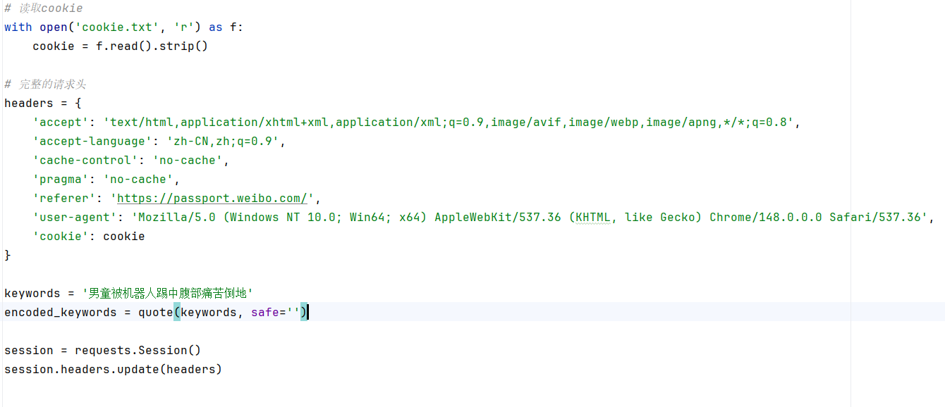
伪造信息
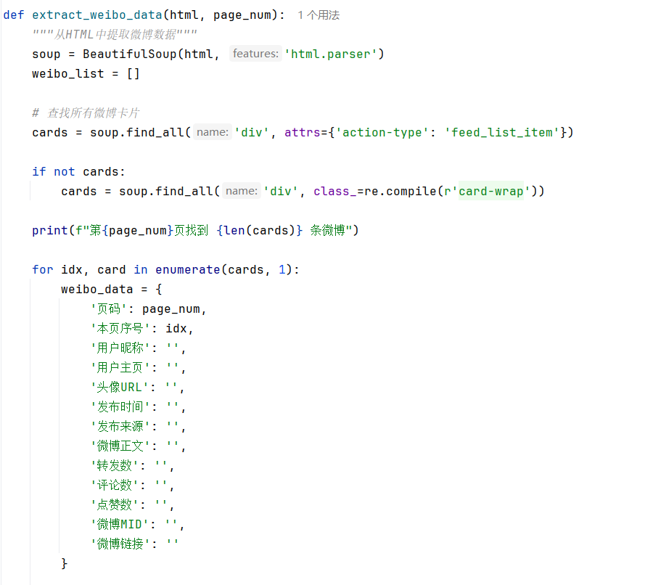
解析html
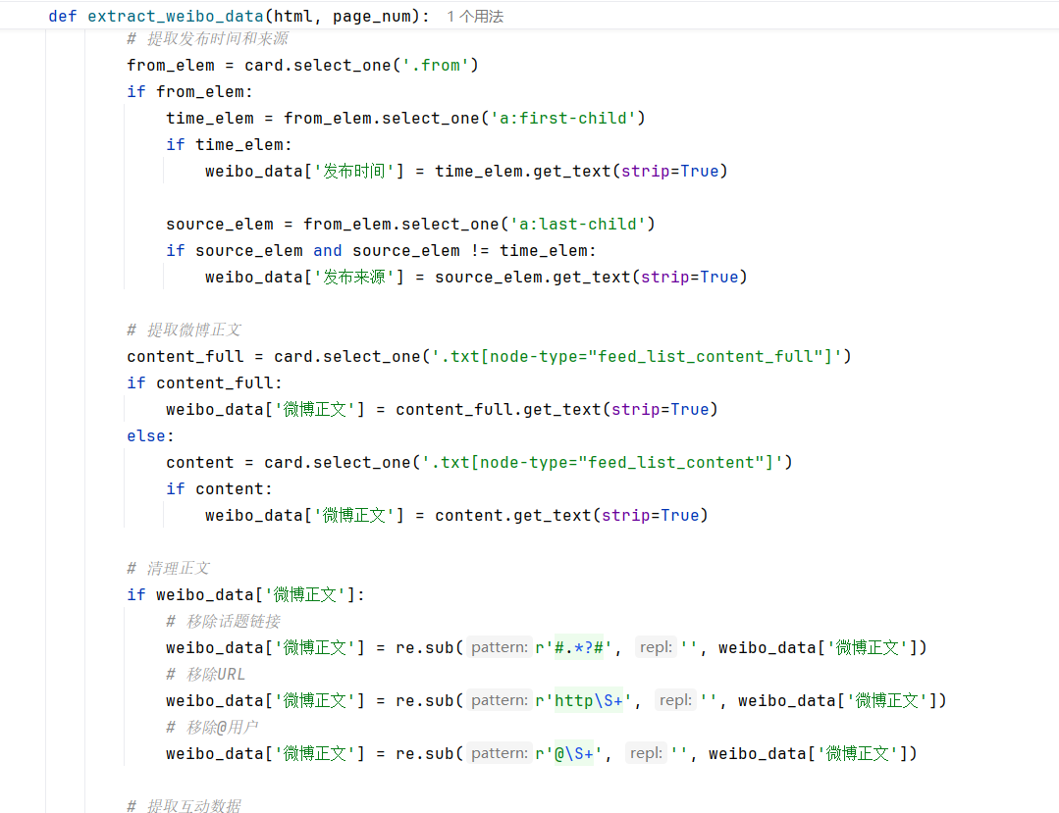
处理信息
- 结果输出：说明生成了 weibo_data.csv
- 词云图等图的可视化制作
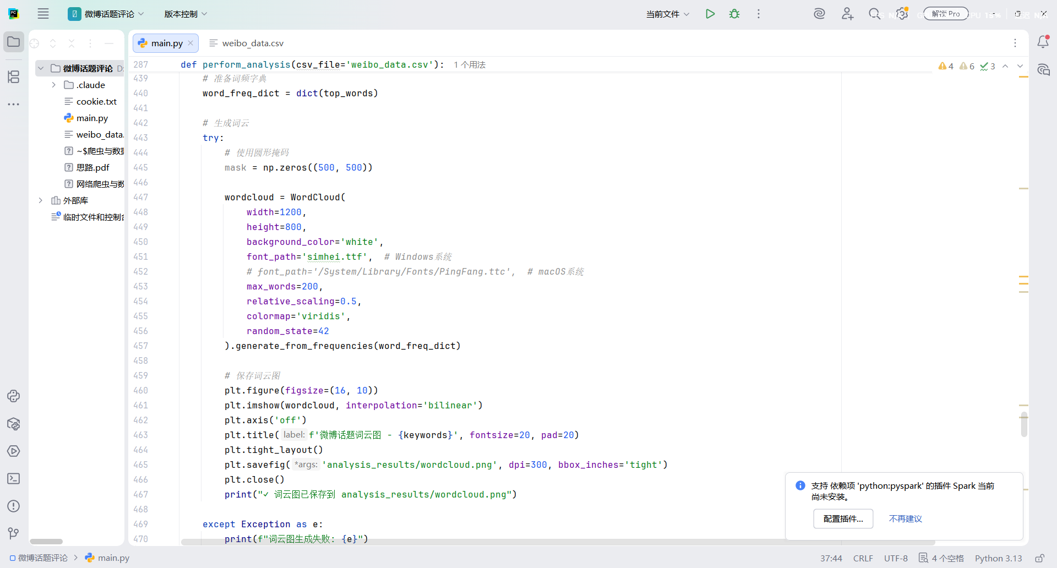
- 数据处理流程
- 数据处理流程
- 第一阶段：数据读取与审查
- 读取 CSV 文件中的原始数据，检查是否存在空值、重复记录和异常值。发现部分记录的用户昵称为空或发布时间缺失，通过数据清洗
- 去除这些无效记录，确保数据质量。
第二阶段：统计描述分析
对用户昵称进行频次统计，绘制用户活跃度 TOP10 柱状图；对发布时间进行分布统计，分析评论的时间规律；对转发数、评论数、点
赞数等互动数据进行汇总计算，得到总互动量和平均互动量。
第三阶段：文本预处理与词云生成
对微博正文进行文本清洗，去除 URL、话题标签、@用户、表情符号等干扰内容。使用 jieba
分词工具对中文文本进行分词处理，统计词频，生成词云图直观展示高频关键词。
第四阶段：可视化与分析
绘制用户活跃度柱状图、发布时间分布图、互动量统计图、情感倾向饼图等，并对图表进行数据分析，得出有价值的结论。
关键代码
# 读取数据df = pd.read_csv('weibo_data.csv', encoding='utf-8-sig')# 用户频次统计user_counts = df['用户昵称'].value_counts().head(10)# 文本预处理def text_preprocessing(text): text = re.sub(r'http[s]?://(?:[a-zA-Z]|[0-9]|[$-_@.&+]|[!*\$\backslash \backslash$,]|$?:$+', '', text) text = re.sub$r'\#.∗?\#','',text$ # 去除话题标签 text = re.sub$r'@[\backslash w\backslash u4e00−\backslash u9fff]+','',text$ # 去除@用户 text = re.$sub(r'[^{\backslash u}4e00−\backslash u9fa5]','',text)$# 只保留中文 return text.strip()# 词云生成wordcloud = WordCloud(width=1200, height=800, background_color='white', font_path='simhei.ttf', max_words=200).generate_from_frequen$cies(word_{f}req_{d}ict)$

统计图表说明
┌────────────────────────────┬─────────────────────────────────────────────────────┐
│ 图表名称 │ 说明 │
├────────────────────────────┼─────────────────────────────────────────────────────┤
│ user_activity_chart.png │ 用户活跃度 TOP10 柱状图，展示发布微博数量最多的用户 │
├────────────────────────────┼─────────────────────────────────────────────────────┤
│ post_time_distribution.png │ 发布时间分布柱状图，展示评论的时间分布规律 │
├────────────────────────────┼─────────────────────────────────────────────────────┤
│ interaction_summary.png │ 互动量统计柱状图，展示转发、评论、点赞的总体情况 │
├────────────────────────────┼─────────────────────────────────────────────────────┤
│ sentiment_distribution.png │ 情感倾向饼图，展示正面、负面、中性情绪的比例 │
├────────────────────────────┼─────────────────────────────────────────────────────┤
│ wordcloud.png │ 词云图，直观展示微博内容的高频关键词 │
└────────────────────────────┴─────────────────────────────────────────────────────┘

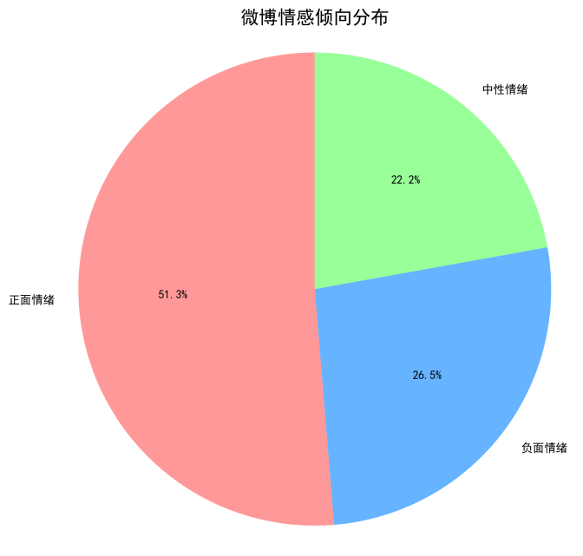
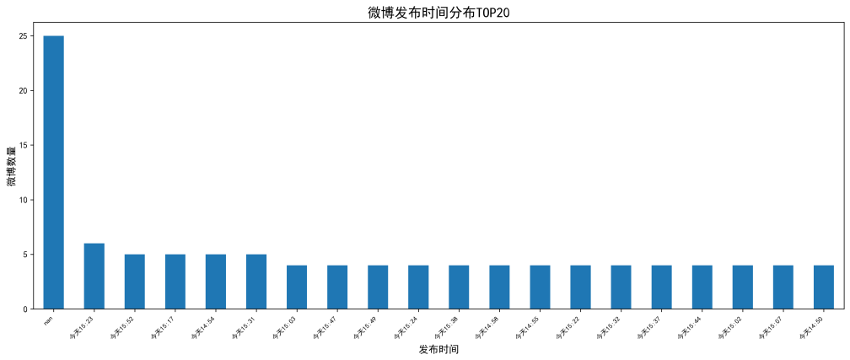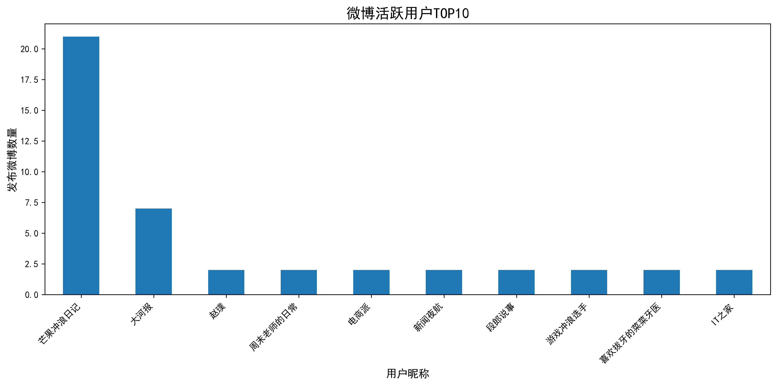
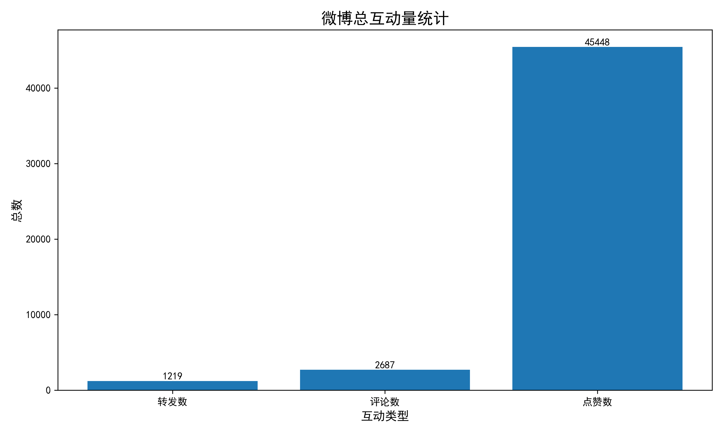

实验心得（400字）
通过本次网络爬虫与数据采集实验，我深入学习了如何使用 Python
编写爬虫程序来抓取微博数据。整个过程并非一帆风顺，我遇到了多个技术难点。
困难一：反爬虫机制的突破。微博平台具有严格的反爬虫机制，直接爬取会被拦截。通过分析发现，需要携带有效的 Cookie
信息才能模拟登录状态访问。因此我先在浏览器中登录微博，获取 Cookie 后保存到本地文件，爬虫程序读取该 Cookie
进行请求，最终成功突破了这一限制。
困难二：页面结构的解析。微博页面的 HTML 结构较为复杂，不同版本的页面元素选择器不同。我通过多次测试发现，需要同时匹配
action-type: feed_list_item 和 card-wrap 两种选择器才能完整提取所有微博卡片。
困难三：中文乱码与编码问题。在数据存储和输出过程中，遇到了 GBK 编码无法显示特殊字符的问题。通过将 CSV 文件采用
UTF-8-sig 编码，并在 matplotlib 中正确配置中文字体，解决了这一问题。

学习反思：通过本次实验，我深刻体会到理论知识与实践相结合的重要性。课堂上学到的 requests、BeautifulSoup、pandas
等库的使用方法，只有在实际项目中反复调试才能真正掌握。同时，数据预处理和可视化的步骤也让我认识到，原始数据必须经过清洗

和整理才能进行有效的分析。

